2.2. Uždavinys

2.2.1. 2022 m. rugpjūčio 18 d. 2 KHAE hidroagregatai dirbo generatoriaus (vieno galia yra 225 MW) režimu ir gamino elektros energiją. Darbą abu hidroagregatai pradėjo 17:26 val., o baigė 18:46 val. Kadangi iš elektros vartojimo grafiko sudėtinga nustatyti, kada KHAE hidroagregatai pradėjo veikti siurblio režimu (vieno galia yra 220 MW), tarkime, kad tą patį laiką dirbo tarp 02:00 val. ir 04:00 val. Naudodamiesi elektros energijos pardavimo kainos „Nord Pool“ biržoje grafikais, raskite ekonominį KHAE efektyvumo koeficientą. Energijos nuostolių nepaisykite. Ekonominį naudingumo koeficientą apskaičiuokite naudodami formulę:

$$η_{ekonominis}=\frac{K_{pagamintos}}{K_{suvartotos}}$$
Kur $K_{pagamintos}$ – visos pagamintos (parduotos) elektros energijos kaina, $K_{suvartotos}$ – visos suvartotos (pirktos) elektros energijos kaina.

2.2.2. Mokiniai susipažįsta su elektros energijos gamybos grafiku. Gamybos šuoliai po ~225 MW rodo KHAE hidroagregatų įjungimą generatoriaus režimu.

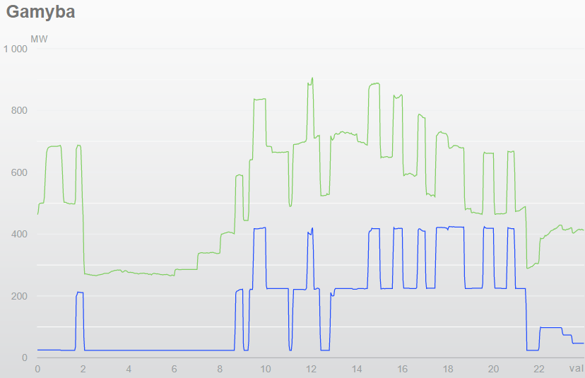
1 pav. Nacionalinės visos (žalia) ir hidro (mėlyna) elektros energijos gamybos grafikas (žalia). Litgrid.eu. 2022-08-19.

2.2.3. Iš grafiko randamos elektros pardavimo / pirkimo kainos (dešimčių tikslumu):
a. Nuo 17:00 val. iki 18:00 val. gamybos kaina buvo $K_{gamybos1}=590 €/MWh$, nuo 18:00 val. iki 19:00 val. – $K_{gamybos2}=620 €/MWh$.
b. Nuo 02:00 val. iki 04:00 val. vartojimo / pirkimo kaina buvo $K_{vartojimo}=480€/MWh.$
2.2.4. Skaičiuojama $K_{pagamintos}$:
$$K_{pagamintos}=2∙P_{agregato}∙t_{1}∙K_{gamybos1}+2∙P_{agregato}∙t_{2}∙K_{gamybos2}=2∙225 MW∙\frac{34}{60}h ∙590\frac{€}{MWh} +2∙225MW∙\frac{46}{60}h∙620\frac{€}{MWh}=150 450 €+213 900 € =364 350 €$$
2.2.5. Skaičiuojama $K_{suvartotos}$:
$$K_{suvartotos}=2∙P_{siurblio}∙t_{3}∙K_{vartojimo}=2∙220 MW∙\frac{80}{60}h∙480€/MWh =281 600 €$$
2.2.6. Randamas ekonominis naudingumo koeficientas:
$$η_{ekonominis}=\frac{K_{pagamintos}}{K_{suvartotos}}=\frac{364 350 €}{281 600 €}=129 \%=1.29$$

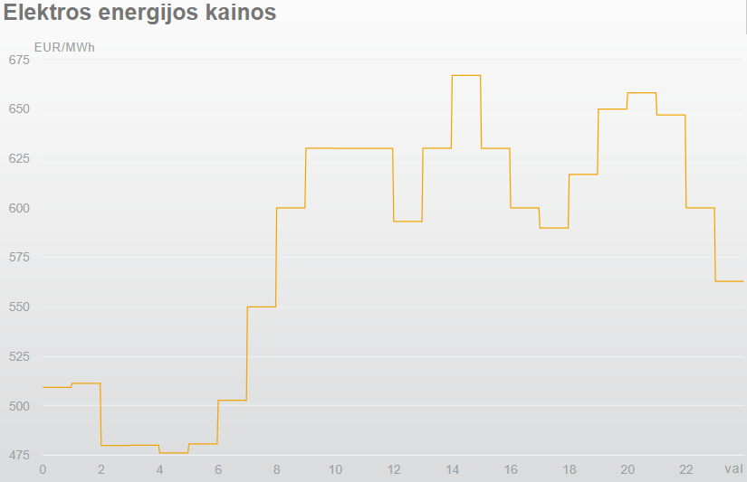
2 pav. Elektros energijos kainos Nord Pool biržoje.

2.4. Uždavinys
2.4.1. Kauno A. Brazausko hidroelektrinėje normaliomis sąlygomis vanduo krenta iš 20 m aukščio. Kiekvienu iš hidroagregatų per 1 sek. prateka 160 m3 vandens. Raskite vandens generuojamą galią ir elektrinės naudingumo koeficientą, jei teigsime, kad tokiomis sąlygomis elektrinės hidroagregatas pagamintų 25,2 MW elektros energijos. Vandens pasipriešinimo nepaisykite. Raskite, kiek benzino reikėtų sudeginti per sekundę, norint sukurti tokią pačią vandens generuojamą galią.
2.4.2. Skaičiuojama vandens generuojama galia:
$$N=\frac{E_{p}}{t}=\frac{mgh}{t}=\frac{Vρgh}{t}=\frac{160 m^{3}∙1000 kg/m^{3}∙10 m/s^{2}∙20 m }{1 s}=32 MW$$
2.4.3. Skaičiuojamas naudingumo koeficientas:
$$η=\frac{P}{N}=\frac{25.2 MW}{32 MW}=0.79=79 proc.$$
2.4.4. Skaičiuojamas benzino kiekis:
$$m=\frac{N∙t}{q}=\frac{32 MW ∙1 s}{4.4 ∙{10}^{7} J/kg}=0.73 kg.$$

3.2. Uždavinys
3.2.1. Palyginkite pagrindinių energijos kaupimo būdų (ličio jonų baterijų, Kruonio hidroakumuliacinės elektrinės) energetinę talpą vienam kilogramui su iškastinio kuro (benzino, dujų, biokuro, urano 235) šiluminėmis talpomis. Ličio jonų energetinė talpa 0,2 kWh/kg, Kruonio hidroakumuliacinės elektrinės viršutinio vandens rezervuaro aukštis 100 m.
$$C_{ličio}=0.2 kWh/kg$$
$$C_{benzino}=4.4 ∙{10}^{7} J/kg$$
$$C_{dujų}=4.9 ∙{10}^{7}J/kg$$
$$C_{biokuro}=1 ∙{10}^{7}J/kg$$
$$C_{urano}=2 ∙{10}^{13}J/kg$$
$$C_{vandens}=\frac{mgh}{m}=100 m ∙10\frac{m}{s^{2}}=1000 J/kg.$$

